**КОНСУЛЬТАЦИЯ ДЛЯ РОДИТЕЛЕЙ.**

**«НАБЛЮДЕНИЯ В ЛЕТНИЙ ПЕРИОД»**

*«Мир, окружающий ребенка, - это, прежде всего мир природы, с безграничным богатством явлений, с неисчерпаемой красотой. Здесь, в природе, вечный источник детского разума», - В. Сухомлинский.*

Лето- замечательное время года. Целыми днями можно гулять с детьми на свежем воздухе, получать массу удовольствий. Это прекрасная пора для знакомства с окружающим миром. Много открытий могут принести простые наблюдения на прогулке с ребенком, ведь живой мир не познать по картинкам, телевизору и компьютеру. Простая прогулка по парку или скверу намного полезнее сухого рассказа о том или ином предмете либо природном явлении.

Как научить ребенка наблюдать? Очень просто, ведь наблюдение - это чувственное познание природных объектов, познание их через различные формы восприятия - зрительное, слуховое, тактильное, кинестетическое, обонятельное и др. Учить ребёнка наблюдать – просто быть рядом, обращать внимание малыша на то, что вам нравится и на то, что доставляет удовольствие вам обоим, позволять ребенку чуть больше (залезть в грязь, поймать лягушку, погладить чужую собаку, съесть травинку). Помните, что все полезное и нужное для ребенка должно быть интересно прежде всего вам, взрослым, и тогда наблюдения с детьми принесут не только радость, но, поверьте, много удивительного в ваш общий мир.

Вот несколько идей на эту тему.

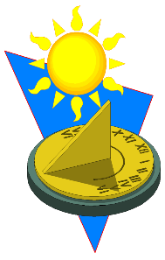• Сделайте вместе с ребенком солнечные часы. Возьмите одноразовую тарелку, в центре проделайте отверстие и вставьте туда палочку или карандаш, маркером нарисуйте циферблат, расчертив тарелку на 12 равных частей. Ровно в полдень поставьте часы так, чтобы тень от карандаша падала на цифру двенадцать, и наблюдайте, как тень передвигается в соответствии со временем суток.

* Понаблюдайте за тенью от предметов и самих детей. Это поможет определить высоту солнца. Утром, когда солнце ещё не взошло высоко, и днём, когда солнце почти над головой, измерить длину тени. Для наблюдений необходимо выбрать открытое удобное место, воткнуть в землю палку и наблюдать за тенью, которую отбрасывает вертикально стоящая палка, освещённая солнцем. Дети замечают, что чем выше поднимается солнце, тем короче тень от палки. Посмотрите, где окажется тень вечером. Объясните ребенку, почему так произошло.

• Для наблюдения за ветром сконструируйте флюгер.

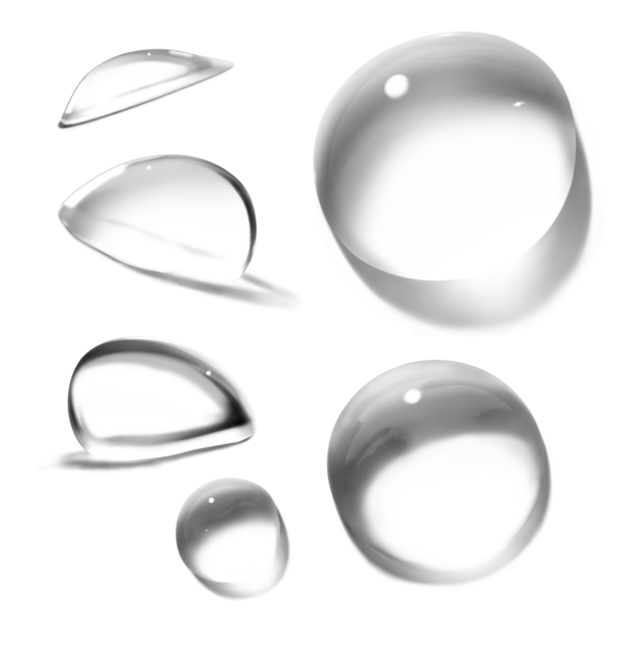• Постарайтесь понаблюдать с ребёнком за такими природными явлениями, как утренняя роса (как давно вы бегали босиком по утренней росе?), туман (оказывается облака спускаются на землю), дожди (ха-ха, а правда, что после грибного дождя грибов действительно много?), грозы (так весело построить свой дом под столом и прятаться там от грома и молний), радуга (может, ее можно потрогать?).

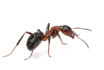• Понаблюдайте с ребёнком за жизнью насекомых, птиц. (Покормите уток, голубей, воробьев. А может в парке удастся угостить белочку? Что будет, если около муравейника рассыпать сахар?)

• Возьмите с собой на прогулку лупу. С ее помощью можно рассматривать насекомых, растения, мелкие предметы неживой природы.

• При наблюдении за живой и не живой природой читайте детям стихи, загадывайте загадки о наблюдаемых природных явлениях и живых объектах, знакомьте с пословицами и поговорками, объясняя их значение.

• Возьмите с собой на прогулку альбом и карандаши и предложите ребёнку нарисовать понравившиеся ему растения, насекомых, птиц. (А взрослым в это время можно просто почитать, помечтать и отдохнуть)

• Найдите информацию о полевых и садовых цветах и расскажите о них детям. Каждый цветок обладает своими уникальными особенностями – по ним можно предсказывать погоду, определять время, с другими связаны сказки и легенды, некоторые цветы обладают полезными свойствами и издавна используются для лечения разных болезней.

• Соберите цветы, засушите их и сделайте гербарий. Расскажите, какие цветы можно рвать, а какие занесены в Красную книгу. Можно сделать целый альбом с интересной информацией о растениях, а можно засушенные цветы оформить в красивые картины. 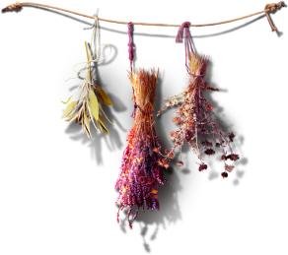

• Некоторые цветочки можно разложить в формочки для льда и заморозить. Буйство красок и цветов напомнит о лете холодной зимой.

• А можно сделать желейный гербарий. Разложите цветы и травы по формочкам, залейте раствором желатина и охладите. Выложите желе из формочек на поднос и пусть дети играют произвольным образом. Необычные сенсорные ощущения гарантированы.

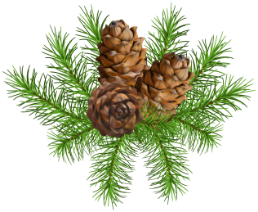• Во время прогулок объясните ребёнку, что луговые и полевые цветы лучше не рвать (кроме сбора их для гербария, за долгую прогулку они завянут, и их придется выбросить. Предложите ребёнку сфотографировать или нарисовать понравившиеся цветы *(букет)*. Из фотографий дома можно сделать цветочный фотоколлаж, а рисунок цветов *(букета)* оформить в рамочку. Этими работами украсить комнату.

• Собирайте природные материалы, которые пригодятся вам для создания поделок – шишки, кору деревьев, камушки, необычные коряги и веточки.

• Расскажите ребенку интересную особенность про шишки. Когда сухо — чешуйки у шишек растопырены в разные стороны, а когда влажно — чешуйки плотно прижаты друг к другу, таким образом можно даже предсказывать погоду. Можно провести дома эксперимент, замочить сухую шишку в воде и посмотреть, как чешуйки плотно сомкнутся. Потом эту шишку можно высушить и тогда вы увидите, что этот процесс обратимый.

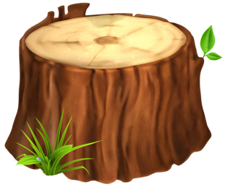• Обратите внимание на пеньки от деревьев. Посчитайте количество колец. Сколько колец на срезе пня – столько и лет дереву. Есть и ещё одна интересная особенность: тоненькие кольца говорят о плохих годах — холодных и засушливых, а более широкие кольца — о благоприятных, т. е. тёплых, с достаточным количеством дождей.

Приятных прогулок!

Составитель: Лисицына К. А.

Список источников:

* <https://kristallik20.ru/nasha-zhizn/avtorskie-publikatsii/nablyudeniya-s-detmi-v-letnij-period.html>
* <https://multiurok.ru/files/konsultatsiia-dlia-roditelei-leto-guliaem-nabliuda.html>
* <https://kladraz.ru/sovety-dlja-roditelei/progulki-letom-s-detmi.html>
* <https://www.maam.ru/detskijsad/organizovanye-letnie-progulki-s-detmi.html>
* <https://www.maam.ru/detskijsad/letnie-nablyudenija-za-prirodoi-s-detmi-konsultacija-dlja-roditelei.html>
* https://www.maam.ru/detskijsad/letnie-nablyudenija-za-prirodoi-s-detmi-konsultacija-dlja-roditelei.html